温馨提示：
此题库为Word版，请按住Ctrl,滑动鼠标滚轴，调节合适的观
看比例，关闭Word文档返回原板块。
考点29 平面和空间直线
选择题
1.（2011·四川高考理科·Ｔ3）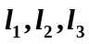是空间三条不同的直线，则下列命题正确的是（ ）.
(A)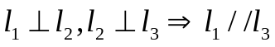 (B) 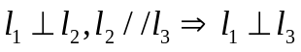
(C)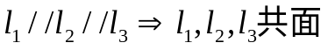 (D) 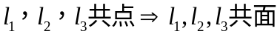
【思路点拨】空间中直线平行、垂直、共面的判断方法.
【精讲精析】选B.
选项 | 具体分析 | 结论
A | 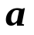  空间中垂直于同一条直线的  两条直线不一定平行，如  图，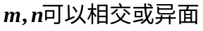. | 命题  错误
B | 由异面直线所成的角可知，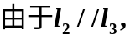 | 命题  正确
C | 空间中三条互相平行的直线不一定共面，如三棱柱的三条侧棱不共面. | 命题  错误
D | 空间中共点的三条直线不一定共面，如三棱锥中共顶点的三条棱不共面. | 命题  错误
关闭Word文档返回原板块。

